Всероссийский День правовой помощи детям

Дата празднования Всемирного дня ребенка была выбрана в честь принятия ООН в этот день в 1959 году Декларации прав ребенка. В этот же день, но в 1989 году была принята также Конвенция о правах ребенка. Именно поэтому дата 20 ноября считается днем, посвященным всем детям мира.
20 ноября Ассоциация юристов России совместно с Министерством юстиции Российской Федерации проводит Всероссийский День правовой помощи детям, приуроченный к Всемирному дню ребенка. Помимо оказания бесплатной юридической помощи в этот день будут проводиться дополнительные мероприятия по правовому консультированию детей и их родителей в средних школах, детских домах, детских пенитенциарных учреждениях, а также на базе общественных приемных, центров бесплатной юридической помощи Ассоциации во всех регионах России.
История возникновения праздника

Всемирный день ребенка задумывался не просто как праздник, но и как день, который помог бы обратить внимание общественности на проблемы детей во всем мире, а также на взаимопонимание между миром детей и миром взрослых.
В настоящее время Всемирный день ребенка празднуется в 145 государствах всего земного шара. Праздник посвящен деятельности, направленной на обеспечение благополучия детей во всем мире.
20 ноября 1959 года была принята первая Декларация прав ребенка, которая провозглашала равные права детей в области образования, воспитания, духовного и физического развития, социального обеспечения независимо от национальности, цвета кожи, имущественного положения, общественного происхождения и т.п.
20 ноября 1989 года, когда была подписана Конвенция о правах ребенка, она приняла статус международного правового документа. Именно поэтому название праздника иногда именуется как Международный день прав ребенка.
Декларация прав ребенка призывала всех родителей, органы власти, государственных деятелей, любые организации признать права и свободы ребенка, соблюдать их и всеми силами содействовать их осуществлению.

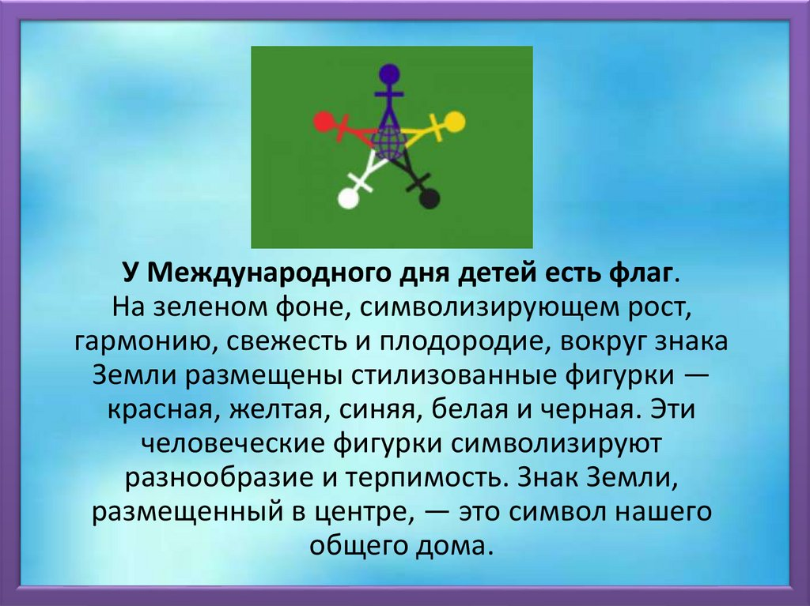
Всемирный день ребенка имеет свой флаг.

